De la bande numérique à la droite numérique graduée La suite des nombres

CYCLE 1

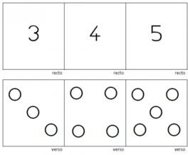
Fabriquer le jeu de cartes :
  - Apprendre à lire et à écrire en chiffres des nombres ;
  - Faire le lien entre quantité, nombre et constellations
  - Etre capable d’associer une constellation à son écriture chiffrée.

Chaque élève prend plus ou moins en charge la fabrication de son propre jeu, selon son profil d’apprenant.
L’enseignant distribue à chaque élève 10 cartes (en guise d’indication de format : une feuille cartonnée A4 découpée en 6 rectangles).
Pour certains élèves,
    - l’écriture chiffrée sur le recto est déjà écrite,
    - le recto est complété par la représentation des collections,

    - le recto et le verso sont complétés et ils doivent juste vérifier et colorier les constellations pour s’approprier le support,
    - les cartes sont vierges.

Pour représenter les collections, des gommettes, des motifs de graphisme peuvent être à disposition. Des haricots rouges, blancs à manipuler peuvent permettre à l’élève de constituer les collections sur leur carte pour pouvoir les contourner ensuite pour en garder la trace.

Le lot de cartes sera conservé dans une enveloppe ou dans une poche plastique type congélation et rangé dans la boîte personnelle de l’élève.
Ce matériel sera utilisé pour plusieurs activités pour construire et utiliser le nombre dans des dispositifs pédagogiques variés (rituels collectifs, petits groupes, ateliers autonomes).

Jeu de la bande numérique :

Mémoriser la suite orale des nombres :
  - Maitriser la suite orale numérique sans se tromper ;
  - Etre capable de couper la comptine ;
  - Apprendre à dire la comptine à partir de n’importe quel nombre ;
  - Apprendre à dire la comptine entre 2 nombres donnés ;
  - Apprendre à compter à rebours ;

Associer le nom des nombres avec leur écriture chiffrée :
  - Apprendre à lire et à écrire en chiffres des nombres ;

Jeu du nombre caché
Sur une corde à linge, l'enseignant dispose les cartes dans l'ordre croissant de la comptine numérique. Certaines cartes sont retournées, cachées. Les élèves au moyen de leur jeu de cartes proposent leurs réponses (carte-nombre correspondante levée).

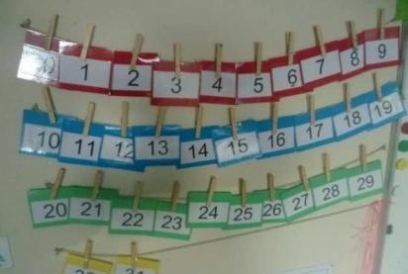
Variables didactiques :
  - choix du champ numérique :

  - choisir de ne pas commencer à 1.
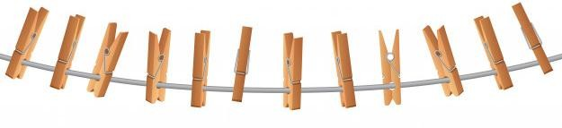
?
5
4

  - choix de donner un écart différent de 1

8
?
4
2

  - les nombres à retrouver obligent à décompter
7
6
?

  - le nombre de cartes à replacer

?
5
4
?

Vers des propositions de plus en plus complexes....

12
?
9
10
?
?

?
8
6
?
?

Les élèves peuvent eux-mêmes constituer sur leur table ou accrocher au dossier de leur chaise leur propre jeu de corde avec cartes cachées : nouvelle activité à résoudre pour les élèves en présentiel mais aussi jeu à destination des élèves à distance. L’enseignant photographie les cordes, enregistre un élève qui donne la consigne et envoie le tout aux familles.

Jeu de la corde à linge : jetons et maillots
Vidéo explicative pour l’enseignement à distance.
https://www.youtube.com/watch?v=d64vm5Jjaq8

Les maillots de 1 à 10 sont suspendus à la corde à linge dans l’ordre de la comptine numérique.
Seul le numéro 1 est visible. Un sac contenant des jetons numérotés de 1 à 10 est placé au centre de la table, à tour de rôle un enfant tire un jeton dans le sac et doit trouver le maillot correspondant. Il retourne le maillot pour vérifier son hypothèse. S’il a trouvé le bon maillot, il gagne le jeton s’il n’a pas réussi, il remet le jeton dans le sac.

Variables didactiques :
- seul le 10 est visible ;
- Les maillots de 1 à 20 sont suspendus à la corde à linge dans l’ordre de la comptine numérique. Seuls les maillots 5,10 et 15 sont visibles. Les maillots retournés au fur et à mesure du jeu restent découverts.

Jeu du nombre mystère :
  - Comparer des nombres entiers
Un élève-meneur du jeu choisit une carte (nombre compris entre 1 et 10) sans la montrer aux autres. Les autres élèves proposent des nombres en réponse. Le meneur du jeu répond « plus grand » ou « plus petit ». Lorsqu’un élève a la bonne réponse, il lève la carte-nombre pour répondre. La validation s’opère par comparaison ave la carte choisie par le meneur.
Variables didactiques :
  - Les élèves disposent d’une bande numérique individuelle plastifiée et barrent au fur et à mesure avec un feutre velleda les nombres qui ne correspondent pas.
  - L’enseignant barre les nombres sur la bande collective du tableau (ou retourne les cartes accrochées sur la corde à linge)
  - Les élèves notent au fur et à mesure sur leur ardoise.

Variante : Jeu de la frise vivante des nombres
Ranger les nombres dans l'ordre croissant
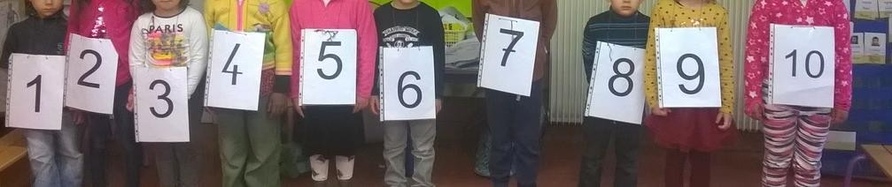

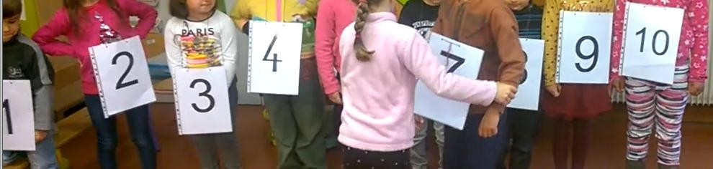
Nombre caché : un enfant est de dos, retrouver le nombre qu'il représente. Intercaler un nombre échappé

En parallèle, proposer des activités ritualisées :

qui va le plus loin ? Chacun dit un nombre (à tour de rôle, celui qui ne sait pas, s'assied...).

la suite muette : l'enseignant frappe des coups sur son tambourin et chacun récite la suite dans sa tête. Lorsque l'enseignant s'arrête, un élève doit poursuivre à voix haute.

la fusée : on décompte à partir d'un nombre donné, jusqu'à 0 ou un autre nombre donné.

 le jeu du furet :
 chaque enfant donne le mot nombre de la comptine à son tour. : compter de 1 en 1 en commençant à... et jusqu'à.......
compter de 2 en 2 en commençant à... et jusqu'à.......
décompter de .....à.....

le jeu du tunnel : passer sous silence certains nombres, être capable de continuer.

 « le tambourin » : un meneur frappe des coups sur le tambourin et les autres doivent lever la carte correspondante.
comparer des nombres :

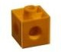
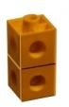
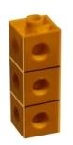
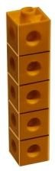
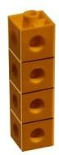
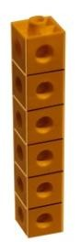
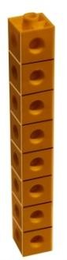
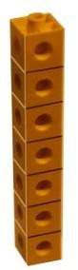
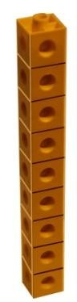
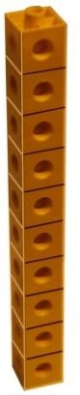
L’enseignant montre deux cartes et demande aux élèves de dire quel est le nombre le plus petit (le plus grand). Pour donner leur réponse, les élèves cherchent, dans leur jeu, la carte correspondante à la solution et la lève. Validation en retournant les deux cartes proposées et en comparant les collections représentées (correspondance terme à terme, constitution de collections équivalentes avec des cubes encastrables et comparaison des longueurs obtenues) et/ou à partir de la bande numérique.

1 | 2 | 3 | 4 | 5 | 6 | 7 | 8 | 9 | 10

Ou /et
1 | 2 | 3 | 4 | 5 | 6 | 7 | 8 | 9 | 10

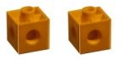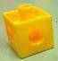

Vers une présentation plus abstraite …
Comparer 5 et 7

A l'aide de son propre jeu de cartes, l'enseignant, au tableau constitue une droite numérique à compléter.
Pour répondre, les élèves disposent sur leur table les cartes jaune, bleu et rouge et posent par- dessus ou en face les cartes-nombres correspondantes.

Exemple :

3
2
7

Des activités pour s'entraîner, mémoriser en autonomie :

La suite écrite des nombres de 1 à 10 :

Ordonner les nombres :
Remettre les cartes dans l'ordre CROISSANT de la comptine de 1 à 10.

Soit les élèves posent sur leur table les cartes,
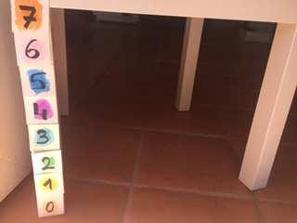
Soit une corde est accrochée en permanence au dos de leur chaise sur laquelle ils peuvent suspendre au moyen de pinces à linge, les cartes.
 Soit ils collent leurs cartes au pied de leur chaise ou table.

Variables didactiques :
- bande numérique affichée dans la classe (modèle présent) ;
- champ numérique : de 1 à 3 / de 1 à 6 / de 1 à 10 ;
- ordre décroissant ;

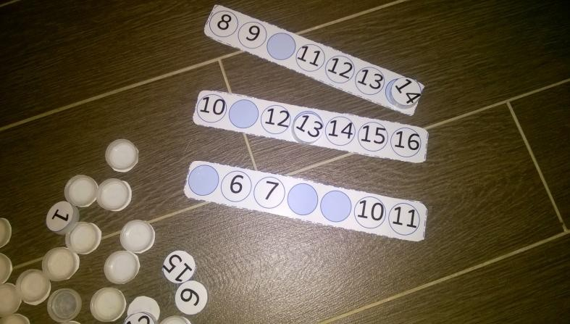
Compléter des bandes :

Repérer les nombres sur une bande numérique.

- Montrer sur sa bande numérique le nombre demandé par l’enseignant
- Écrire sur son ardoise un nombre demandé en s'aidant de sa bande numérique.
- Montrer sur sa bande numérique le nombre qui vient avant ou après un autre nombre.
- Écrire sur son ardoise le nombre qui vient après ou avant.
- Compléter une bande numérique horizontale puis une bande verticale en écrivant les nombres manquants.
- Relier les points dans l’ordre des nombres pour obtenir un dessin.

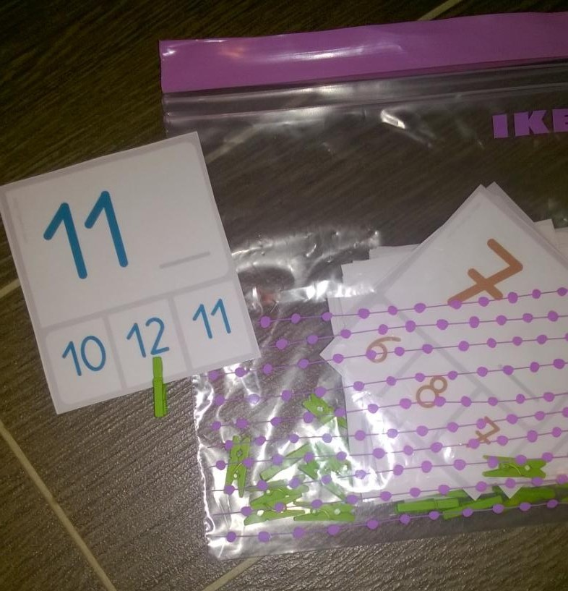

CYCLE 2

Nombreuses situations sont extraites d'ERMEL.

Lien avec la formation départementale : Numération orale -Numération écrite.

La suite écrite des nombres
Construire la bande numérique :

Découvrir l’aspect algorithmique de la suite écrite des nombres, repérer les régularités et les irrégularités de la numération orale

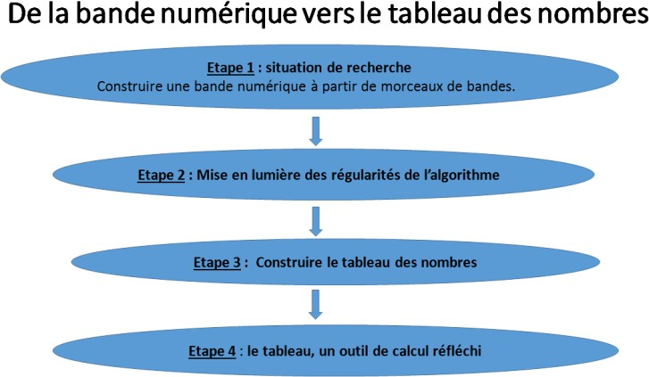

CP

A partir de la bande numérique :
-"fabriquer une bande" à partir de morceaux découpés de manière aléatoire ;
- "coloriages" : toutes les cases qui contiennent un 4, puis un 2... : repérage des régularités de l'algorithme - apparition des familles.
-"découpages et collages" : les bandes sont coloriées par "dizaines", premières notions de familles (de 10, de 20..)
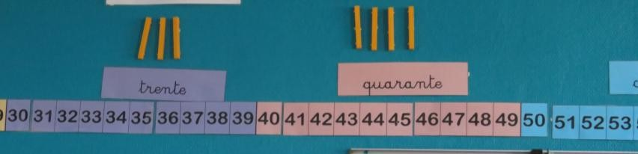
Exemples de traces :

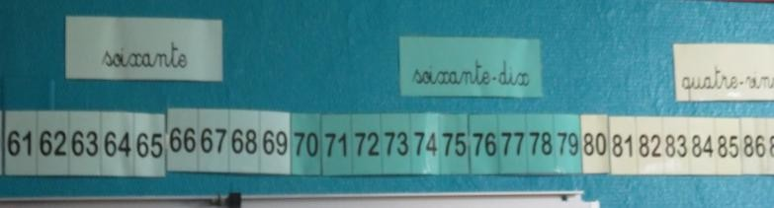

Des activités pour structurer, s'entraîner :

Bande numérique (Outil numérique) : https://learningapps.org/3851113

Bandes à compléter :

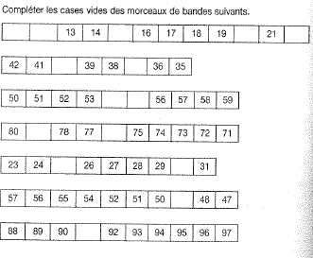
CP /CE1
Nombre caché :
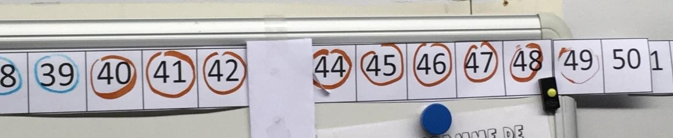

Jeu du portrait sur la bande numérique : (peut se jouer en binômes ou en collectif, situation qui peut devenir un rituel). La bande peut se poursuivre jusqu'à 1000.
Un meneur de jeu (enseignant, élève) choisit un nombre qu'il écrit sur son ardoise. Le restant de la classe doit pouvoir le retrouver en posant des questions auxquelles le meneur ne peut répondre que par oui ou par non. Exemples de questions : "Est-il plus grand (petit) que... ?", "Est-il de la famille des ... ?" "Est-ce qu'il contient un... ?"......

Le rouleau des nombres (activité rituelle) :

Chaque jour, un élève vient remplir quelques cases pour compléter la suite des nombres. Au-delà de 1000, le rouleau peut se poursuivre à l'aide de la calculatrice avec l'algorithme : + 1 = pour continuer la suite des nombres. Comprendre le principe de l'itération de l'unité.

CE1
Situer un nombre sur le rouleau : jouer au jeu du portrait sur un intervalle de nombres laissé apparent (exemple de 230 à 360).
Trouver le nombre juste avant, juste après : valider en regardant le rouleau.
Le rouleau devient un outil à disposition pour certains élèves.

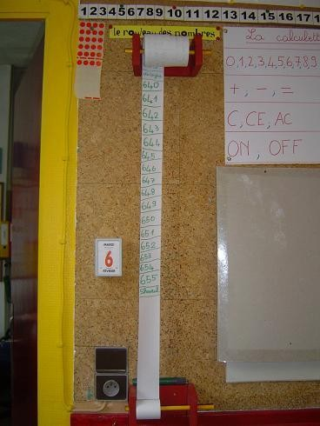

Le tableau des nombres :

CP

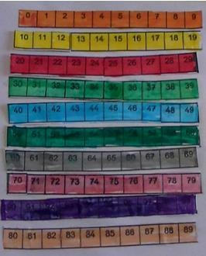
Construction du tableau à partir des bandes coloriées par familles.

Structuration :

Les familles de nombres suivent l'ordre logique des nombres : d'abord la famille à un seul chiffre, puis vient la famille des "10" qui commence par un"1", la famille des "20" qui commence par un "2" car après 1 c'est 2, puis la famille des "30" qui commence par un "3", car après 2 c'est 3...
Les familles de nombres suivent l'ordre logique des nombres. L'écriture des nombres est régulière et infinie.

Des activités pour structurer, s'entraîner :

Tableau des nombres à compléter (tableau plus ou moins rempli)

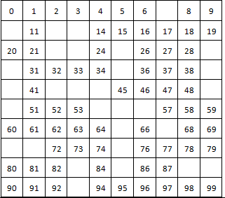
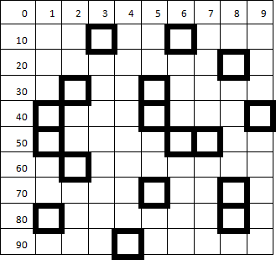

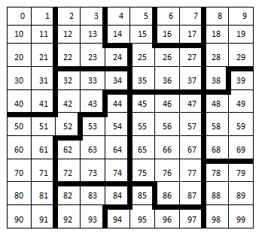
Puzzles de tableaux :

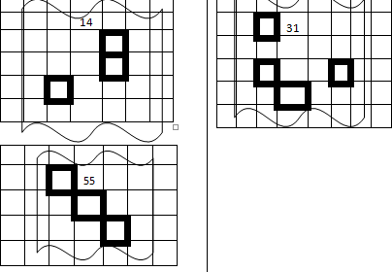
Extraits de tableau à compléter :
Chasser l'intrus : extraits de tableau avec quelques cases remplies et des intrus à retrouver.
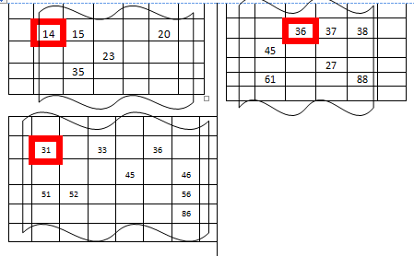

Jeu du portrait :
Des activités rituelles :

Exemples :
- On le trouve en comptant de 5 en 5 à partir de 0. Son chiffre des dizaines est 4, son chiffre des unités n'est pas 0.
- On le trouve en comptant de 10 en 10 à partir de 4. Ses deux chiffres sont les mêmes.

Jeu des devinettes :
Exemples :
- Je suis le nombre qui suit 59. Qui suis-je ?
- Je suis une famille de nombres, avant moi, les nombres commencent par 7 et après moi, ils commencent par un 9. Qui suis-je ?
- Je suis un nombre appartenant à la famille des 20, mon chiffre des unités est le 7. Qui suis-je
?
- Je suis le nombre situé juste au dessus de 54 dans le tableau. Qui suis-je ?

Jeu du nombre pensé :
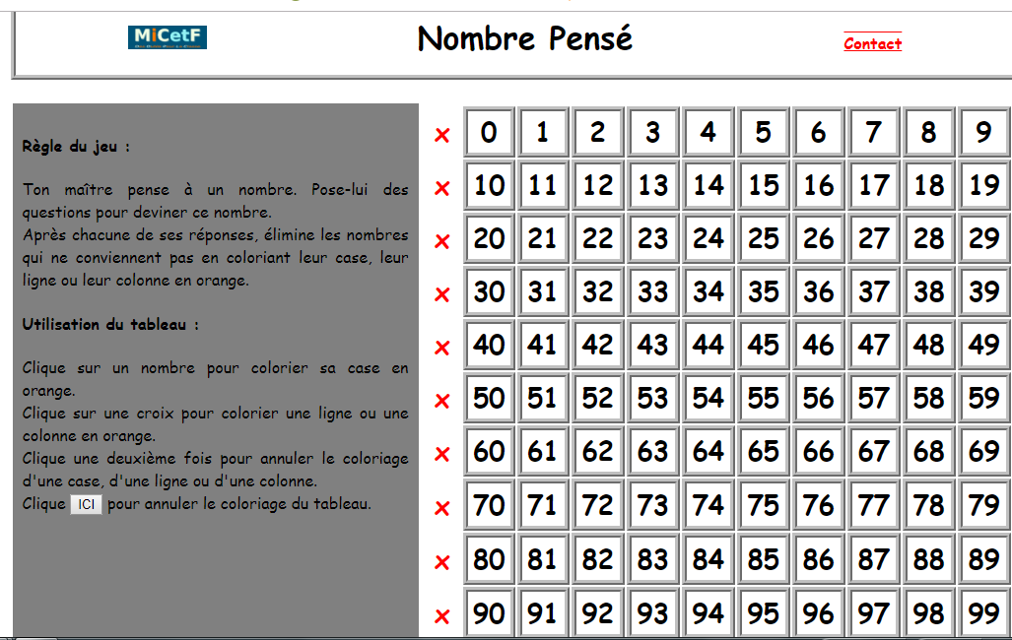
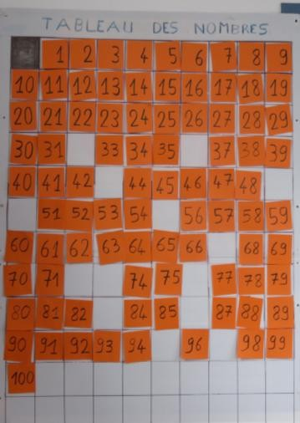
Jeu des cases cachées.
Certaines cases du tableau des nombres sont cachées avec des post-its. Les élèves doivent retrouver les nombres.
Variante : Jeu du portrait des nombres avec le tableau numérique
"J'ai caché plusieurs nombres dans le tableau et le nombre mystère se trouve parmi eux. Vous allez me poser des questions auxquelles je ne peux répondre que par oui ou par non. Quand vous avez trouvé, vous marquez le nombre sur votre ardoise. On s'arrête de jouer et on explique pourquoi et comment on a trouvé le nombre mystère."
Peut se jouer en binôme.

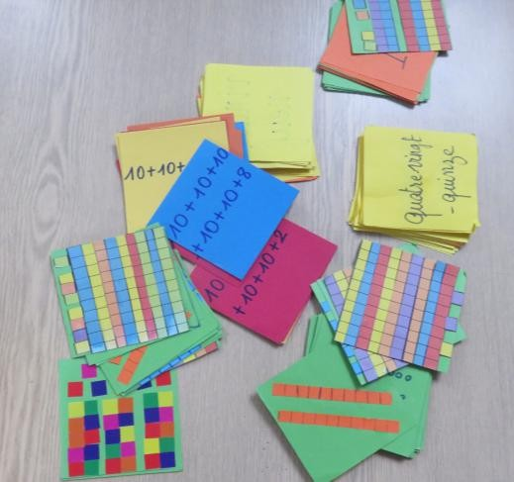
Variables didactiques :
- varier les différentes représentations du nombre
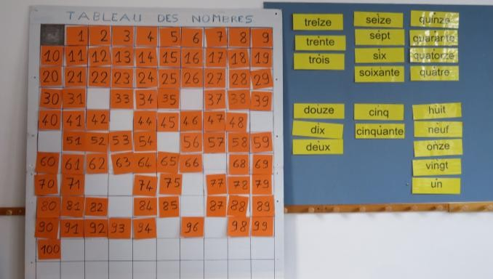

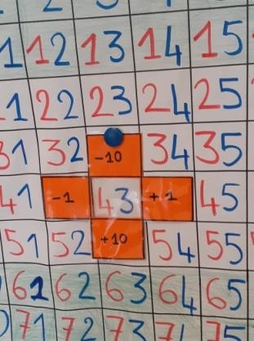
Tableau comme outil de calcul réfléchi :
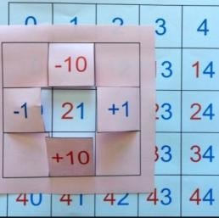

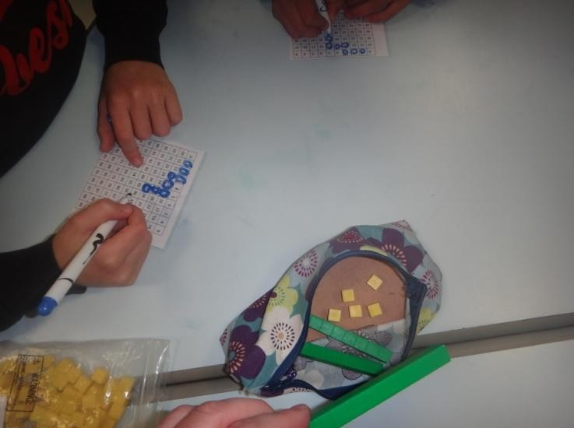
L’enseignant met dans un sac ou une boîte des cubes par “dix” ou par “unité”.
Pointe du feutre sur le « 0 », les élèves le déplacent d’une case à chaque ajout d’une unité et de 10 cases pour ajouter 1 dizaine. « J’ajoute 1, j’ajoute 1, j’ajoute 1, j’ajoute 10, j’ajoute 1, j’ajoute 1, j’ajoute 10, j’ajoute
10, j’ajoute 1, j’aoute 1, j’ajoute 1, j’ajoute 10, j’ajoute
10, j’ajoute 1. »
Ils entourent le nombre pour indiquer le nombre total de cubes présent dans la boîte à chaque ajout.
Quand l’enseignant ne met plus rien dans le sac, on compte pour vérifier (→ 59).
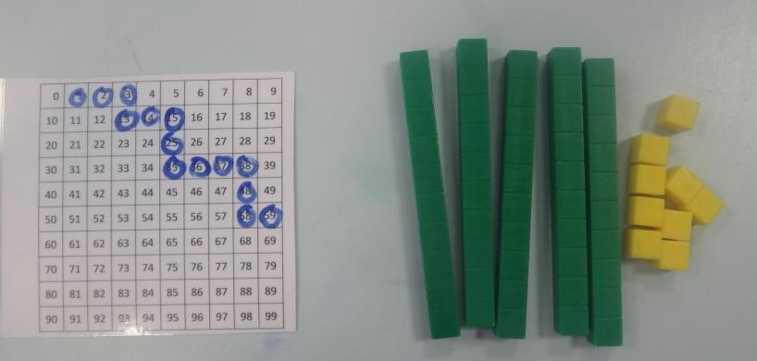
Pour ajouter 1, on se déplace vers la droite pour entourer le nombre juste après dans la suite numérique. Pour ajouter 10, certains s’aperçoivent qu’il suffit d’ « aller » à l’étage d’après dans la même colonne.
On ajoute une dizaine au nombre et les unités ne changent pas donc c’est dans la même colonne.

De la bande numérique à la droite numérique graduée :

CP /CE1

Corde à nombres :
- Les cartes-nombres sont suspendues à la corde, mais les nombres ne sont pas rangés dans l'ordre, du plus petit au plus grand : c'est aux élèves de rectifier.

25

35

34

45

54

- De nouvelles cartes-nombres sont proposées et il faut venir les placer en tenant compte de celles qui sont déjà placées.

- Des cartes-nombres incomplètes sont montrées aux élèves. L'un des chiffres est remplacé par un point : chiffre des unités ou chiffre des dizaines effacé.
Exemples :

67

62

52

72

57

47

82

77

42

37

32

87

Où puis-je accrocher la carte ?
32
37
42
47
5.

Je voudrais la placer entre les cartes 47 et 52 ? Est-ce possible ? Pourquoi ? Comment compléter la carte ? Y a-t-il un autre emplacement possible ?

Les élèves écrivent sur leur ardoise leur proposition de nombre. Chaque carte-nombre obtenue est alors placée sur la corde collective en prenant appui sur les justifications données :
51 est compris entre 50 et 52, de même avec les autres solutions (51,52, 53, 54, 55, 56, 57,
58).
.3

Où puis-je accrocher la carte ?

- un emplacement sur la corde est donné et il s'agit de retrouver quelle(s) carte(s)-nombre pourrai(en)t convenir. Exemple : je voudrais accrocher une carte-nombre entre les cartes et Quelle(s) carte(s)-nombre puis-je mettre ? Chaque élève écrit sa ou ses

82

77

proposition(s) sur son ardoise et justifie. Explicitation des arguments retenus et suspension des cartes -nombres.

Activité individuelle pour s'entraîner - Corde à nombres :
Les élèves disposent d'un lot de 15 cartes-nombres dont 4 sont imprimées sur un carton de couleur. Ils placent tout d'abord les 4 cartes-couleurs-nombres dans l'ordre croissant puis intercalent les autres afin d'obtenir une suite croissante.
Variables didactiques :
- nombre de cartes couleurs ;
-nombre de cartes-nombres à insérer ;
-contrainte fixée : deux cartes-nombres-couleurs ne doivent pas se suivre, si tel est le cas intercaler des cartes-nombres blanches à produire.

Exemple :

62

92

26

72

53

29

78

18

99

32

84

98

48

80

90

L'élève va devoir produire des cartes-nombres qui devront s'intercaler entre et .

92

72

Exercices écrits pour s'entraîner :

CP /CE1/CE2
Ecris les nombres à la bonne place :

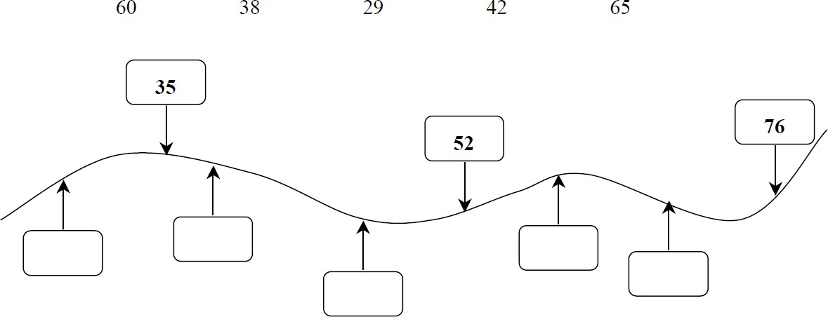

Place 400 ; 70 ; 1500 ; 2500 ; 2096 ; 3453 ; 10 000
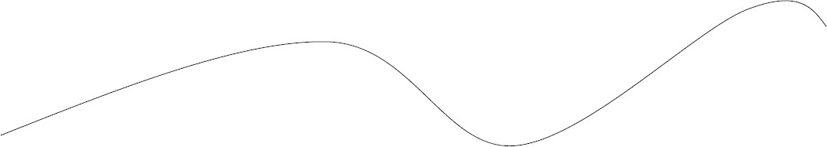

Ecris les nombres 53, 90, 29, 70, à la bonne place

Complète chaque étiquette vide avec un nombre donné de façon à ce que les nombres restent rangés dans l'ordre croissant.
27 17 63 89

Droite numérique :

Eléments des programmes :
- Associer un nombre entier à une position sur une demi-droite graduée, ainsi qu'à la distance de ce point à l'origine.
- Associer un nombre ou un encadrement à une grandeur en mesurant celle-ci à l'aide d'une unité.
- La demi-droite graduée comme mode de représentation des nombres grâce au lien entre nombres et longueurs.
- Lien entre nombre et mesure de grandeurs, une unité étant choisie.

Objectifs :
- Utiliser la droite numérique pour représenter la suite des nombres.
- Savoir placer des nombres sur la droite numérique avec ou sans repères ; avec ou sans graduations ;
- Savoir comparer et ordonner les nombres ;
- Savoir dire si un nombre appartient ou non à un intervalle et savoir trouver des intervalles dans lesquels se situent des nombres donnés.

CE1

Construire la droite numérique graduée :

Trouver le nombre le plus près de 28 en n'utilisant que les chiffres 1, 2, 3, 4.

L'enseignant note sur des étiquettes les propositions des élèves en ne gardant que celles qui respectent la consigne. Il trace ensuite une ligne horizontale sur une affiche et place en premier l'étiquette 28 de manière centrale (étiquette collée avec de la patafix). Puis, il demande aux élèves où chacune des étiquettes doit être placée. Parmi toutes les propositions données, reste à déterminer entre 24 et 31 lequel des deux nombres est plus près de 28. Placer tous les nombres entre 24 et 31 sur une droite numérique permet de compter les "pas", "les écarts" ou le nombre d'étiquettes entre 24 et 28 et entre 28 et 31 et de conclure que 31 est plus près de 28.

Remarque : ne pas coller directement l'étiquette sur la droite pour distinguer bande et droite numérique, ajouter le repère (trait vert).

21
23
24
28
31
32
34

Recommencer l'activité avec d'autres intervalles.
Trouver le nombre le plus près de 53, avec les chiffres 6, 4, 2, 3 (solution : 46).
Trouver le nombre le plus près de 45, avec les chiffres 1, 2, 3, 5 (solution : 51). Trouver le nombre le plus près de 63, avec les chiffres 5, 9, 7, 3(solution : 59).

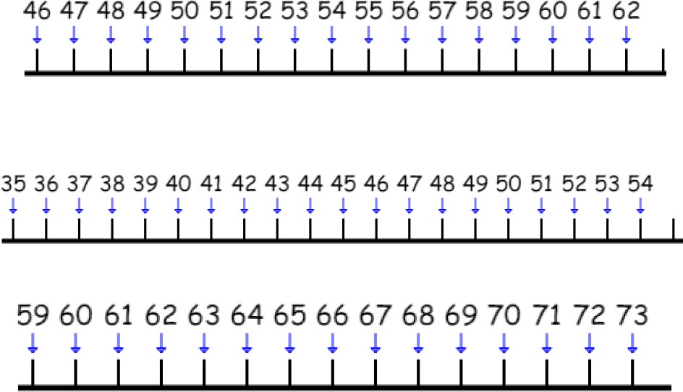

CP /CE1/CE2

Placer des nombres sur la droite numérique graduée :

Placer des nombres sur une graduation avec un intervalle défini en s'appuyant sur les nombres placés en surcomptant ou en décomptant.

Exemples :

Placer les étiquettes 16, 10, 5

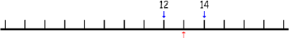

Compléter les encadrés rouges et placer les nombres 87, 89, 95, 100

90
92

Changer la valeur de l'écart :

Compléter les encadrés rouges et placer les nombres 50, 55, 25

0
10

Pour chaque droite graduée, écris les nombres sur les graduations :

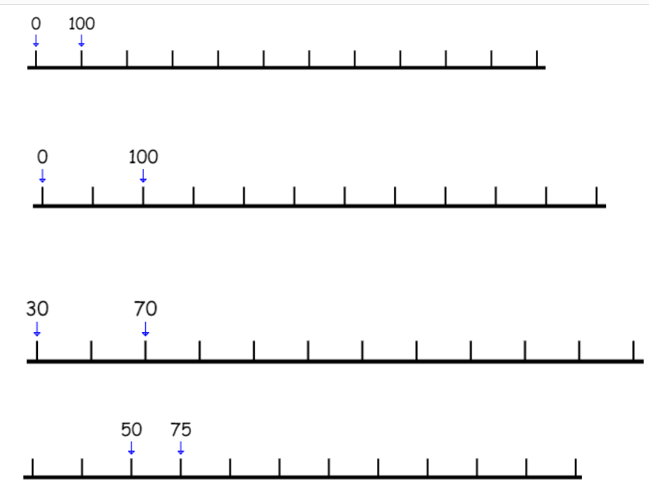

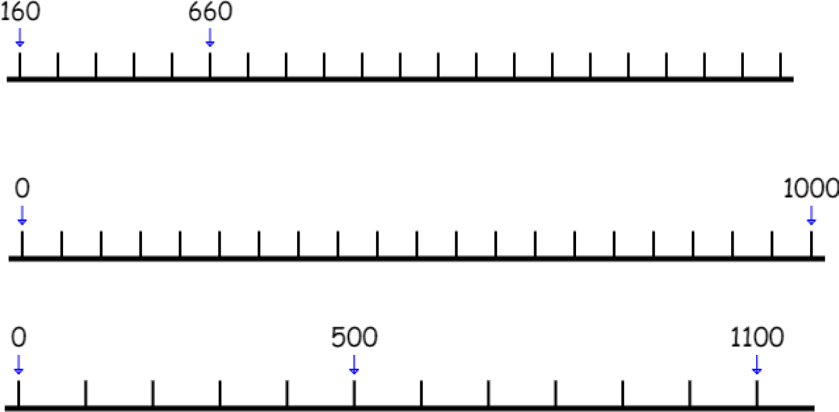

Colorie l'intervalle où se situent les nombres suivants :
77777777777777777777777777777777777777

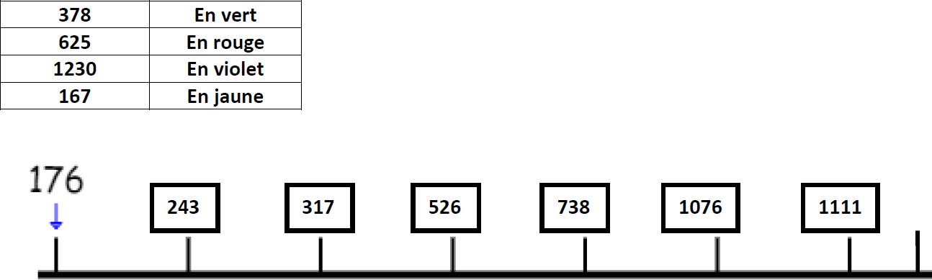

Nombres cachés sur droite graduée

CE2

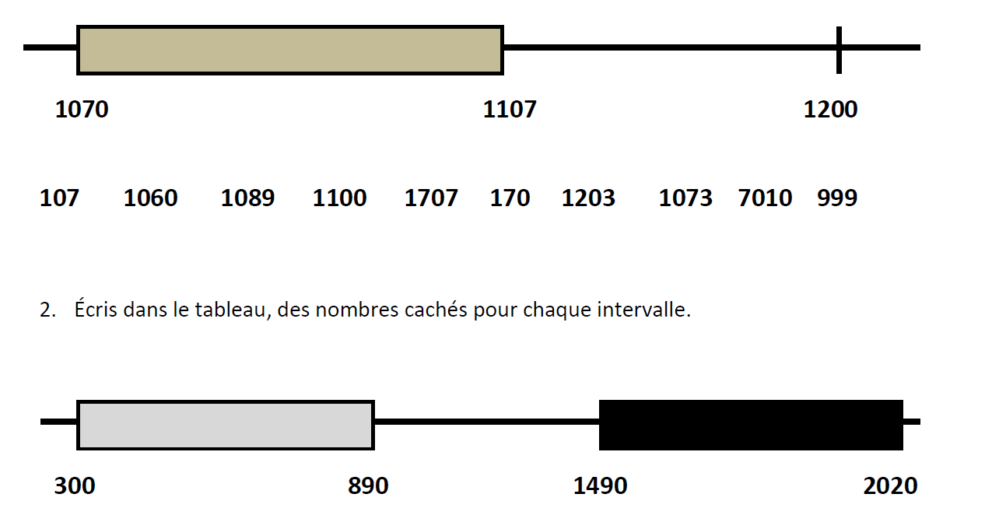
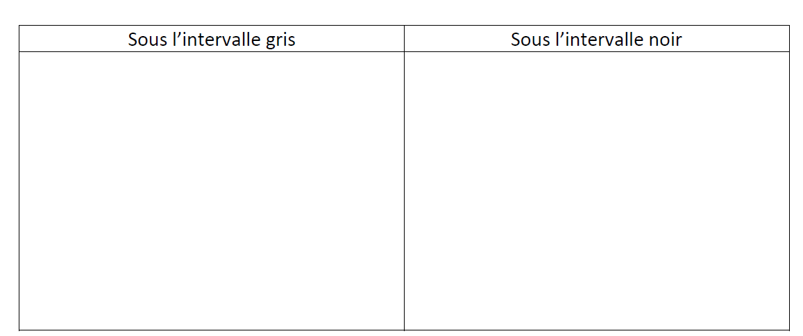
1. Parmi tous les nombres, entoure ceux qui sont cachés dans l'intervalle coloré :

Placer des nombres sur la droite numérique non graduée :

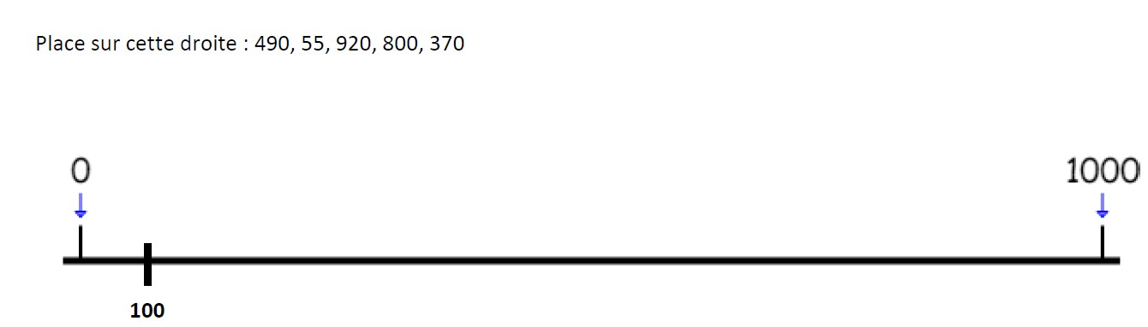
Situer un nombre sur la droite numérique dans un intervalle donné

Exemple de trace écrite qui pourra être construite avec les élèves au fur et à mesure de l'apprentissage :

Les droites peuvent être facilement tracées sur les feuilles quadrillées (utilisation des carreaux pour les graduations).

Une droite graduée a des graduations régulières Les nombres sont ordonnés.
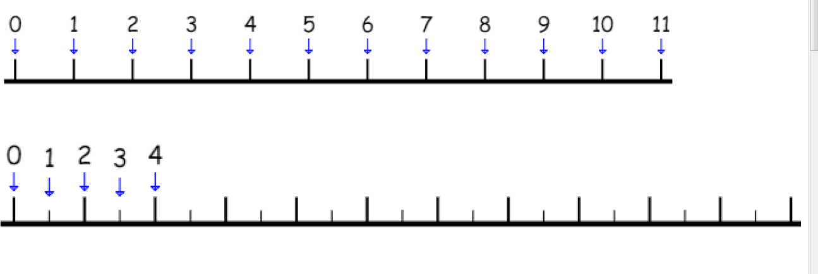
Une droite ne commence pas toujours à 0.
Une droite n'est pas toujours graduée de 1 en 1.
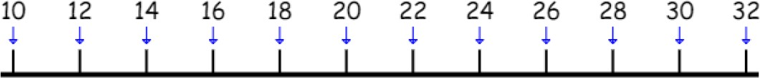

Elle permet de placer des nombres dans l'ordre.
Elle permet de situer, d'intercaler des nombres dans un intervalle, de comparer des nombres (en évaluant ou en calculant leur écart).
Elle sert à calculer.

Droite numérique comme outil de numération :
Situer les nombres par rapport aux multiples de 10 :
- encadrement à la dizaine inférieure et supérieure (quelle graduation choisir ? droite graduée de 10 en 10)
-encadrement à la centaine et au millier.

Comparer les nombres, dire quel est le plus près :
Déterminer lequel des deux nombres donnés un troisième est le "plus proche".

Stratégies : évaluation d'ordre de grandeur, appui sur la numération orale, calcul rapide d'écart, visualisation mentale de la droite numérique.
Nombres écrits Feuille élèves
au tableau 300
230 280
215 265
205 298
250 346
287 415
168 315

250

300
250 346
287 387
253 398

Droite numérique comme outil de calcul :

CP
Exemples :
Soustraire en utilisant une ligne numérique

Fixer un nombre départ et piocher des cartes qui définissent les calculs à effectuer successivement.
Nombre de départ 68, soustraire 8 (carte -8)....
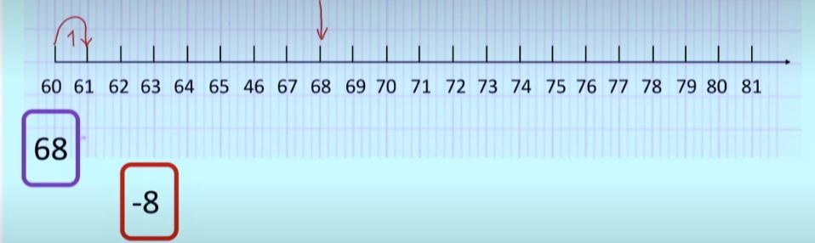

puis ajouter 18 (carte +18), soustraire 6 (carte -6), soustraire 5 (carte -5), soustraire 5 (carte-
5).
Quel est alors le nombre obtenu ?

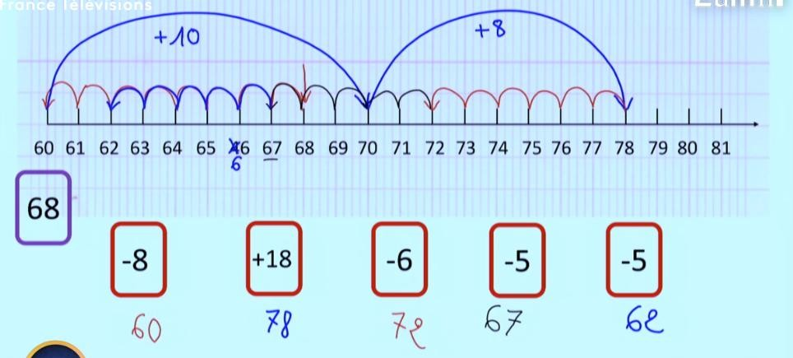

Exemple :

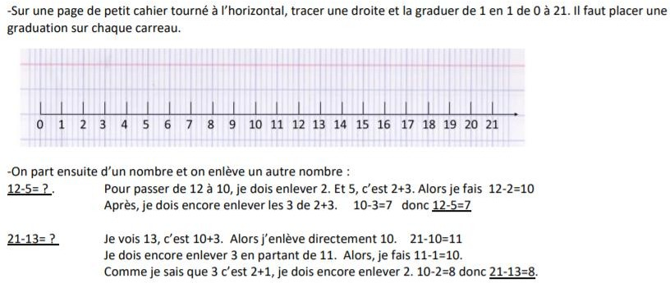

CP /CE1/CE2

Calculer sur la droite numérique des écarts en avançant ou en reculant.

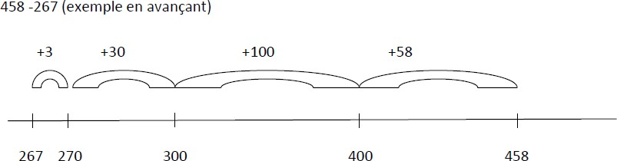

Consigne : Combien faut-il ajouter à a pour obtenir b ? Utilise la droite pour résoudre ce problème.

Consigne : Cherche le nombre qui manque dans a + … = c en utilisant la droite. Consigne : Je suis en a. De combien vais-je avancer pour arriver en b ?
Consigne : Voici une droite avec les bonds et les résultats intermédiaires. Complète les opérations à l'aide de la droite.
13 + … = 50 | 50 + … = 97 | 20 + … = 97
13 + … = 90 | 13 + 37 = … | 20 + 77 = ...

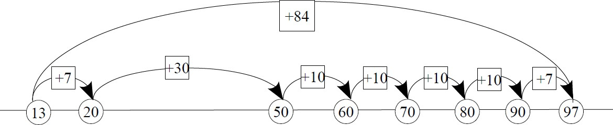

Droite numérique comme outil de résolution de problèmes
Utiliser la droite comme support de représentation du calculs.

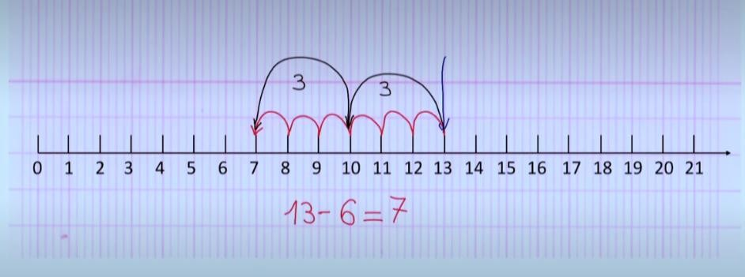
Exemples:
J'ai 13 bonbons et j'en mange 6. Combien m'en reste-t-il ?
CP

Ce matin, j'ai oublié de regarder le compteur de la voiture. J'ai roulé pendant 28 km, mon compteur marque 132. Que devait-il indiquer ce matin avant que je parte ?

Je viens de faire 152 photocopies. Le compteur marque 344. Combien marquait-il avant mes tirages ?

Le compteur de la photocopieuse marquait 832. Après mes tirages, il marque 901. Combien ai-je fait de photocopies ?

La tour Turlututu a 546 marches. J'en ai déjà monté 239. Combien de marches dois- je encore monter ?

Mon livre a 356 pages ? J'en ai déjà lu 263. Combien de pages dois-je encore lire pour finir mon livre ?

Dans un parking, des voitures sont restées pendant la nuit. Le matin, 26 voitures entrent dans ce parking. Le gardien compte maintenant 48 voitures. Combien de voitures ont passé la nuit dans le parking ?

Dans un parking, 45 voitures sont restées pendant la nuit. Le matin, 17 voitures en partent. Combien de voitures reste-t-il maintenant ?

CYCLE 3

Lien avec la formation départementale : Fractions - Décimaux (2018)

Eléments des programmes :
Les fractions puis les nombres décimaux apparaissent comme de nouveaux nombres introduits pour pallier l'insuffisance des nombres entiers, notamment pour mesurer des longueurs, des aires et repérer des points sur une demi-droite graduée.
Associer diverses désignations d'un nombre décimal (fractions décimales, écritures à virgule et décompositions).
Repérer et placer des décimaux sur une demi-droite graduée adaptée.
La demi-droite numérique est l'occasion de mettre en évidence des agrandissements successifs de la graduation du 1/10 au 1/1000.

Objectifs :
  - Utiliser des fractions et des écritures additives pour situer des points sur une droite graduée et pour exprimer des distances ;
  - Donner du sens aux mots : dixième, centième, millième et aux écritures décimales (0,1 ; 0,01 ; 0,001 et 1/10 ; 1/100 ; 1/1000) ;
  - Connaître les différentes désignations d'un nombre décimal.

Construire la droite graduée :
Les réglettes cuisenaires
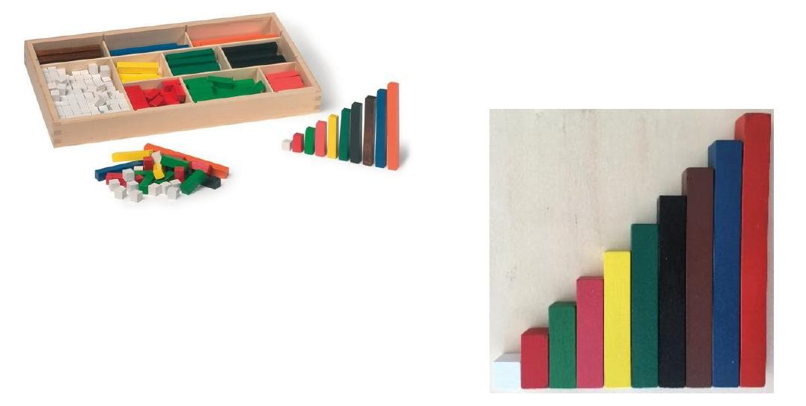

Situation :

- L’unité est définie comme étant la longueur de la réglette orange. Quelle est la longueur des réglettes jaune, rouge et blanche ?
- L’unité est définie comme étant la longueur de la réglette bleue. Quelle est la longueur des réglettes vert clair et blanche ?
- La réglette orange vaut deux unités, quelle est la longueur des réglettes jaune, blanche, marron et rose ?
- La réglette blanche vaut un septième de l’unité, quelle est l’unité ?

- La réglette vert clair vaut ¾ de l’unité, quelle est l’unité ?

- La réglette vert foncé vaut deux unités, combien vaut la réglette rouge ? 4/3

Mise en commun :
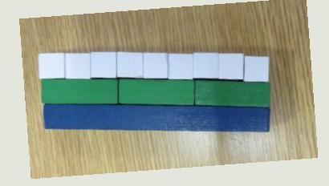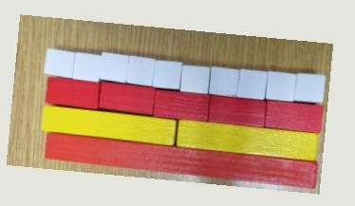

Fraction partage :

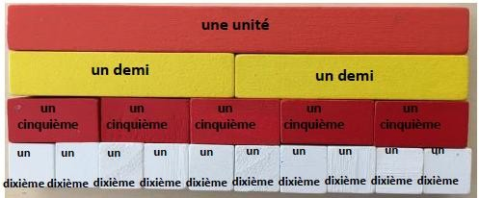
L’unité est définie comme étant la longueur de la réglette orange. Quelle est la longueur des réglettes jaunes ? rouges ? blanches ?

L’unité est définie comme étant la longueur de la réglette bleue. Quelle est la longueur des réglettes vertes? blanches ?
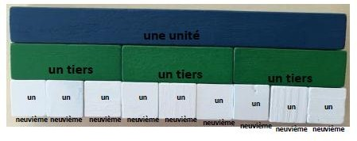
La longueur de la réglette orange vaut deux unités.
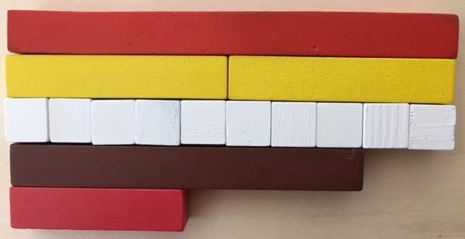
Quelle est la longueur des réglettes jaunes, blanches, marron et roses ?
«Afin de ne pas induire l’idée qu’une fraction est nécessairement inférieure à 1 et préparer la décomposition des fractions décimales menant à l’écriture à virgule, il est souhaitable de côtoyer dès le début du cycle 3 des fractions supérieures à 1.»

Reconstruction de l'unité :
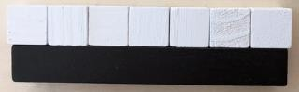
La longueur de la réglette blanche vaut un septième de l’unité, quelle est la réglette dont la longueur est égale à l’unité ?

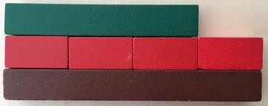
La longueur de la réglette verte vaut les trois quarts de l’unité, quelle la réglette dont la longueur est égale à l’unité ?

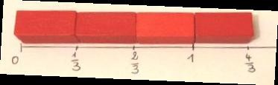
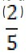
Droite graduée

Le cinquième de deux unités (2 5) est égal à deux fois le cinquième d’une unité, soit deux cinquièmes .
On partage l'unité en parts égales correspondant au dénominateur de la fraction que l'on cherche à placer sur la droite graduée, on peut effectuer cela par pliage ou en utilisant un guide-âne. On reporte ensuite la fraction autant de fois que nécessaire. L'écriture d'une fraction comme somme d'un entier et d'une fraction comprise entre 0 et 1 est particulièrement utile pour placer une fraction sur une droite graduée et donne du sens au travail mené pour passer d'une écriture à l'autre.

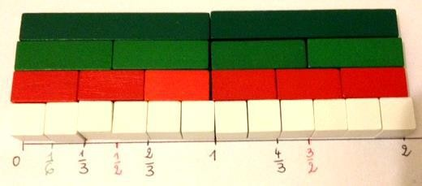
Fraction décimale :
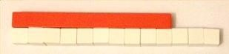
13 dixièmes, c’est dix dixièmes et trois dixièmes C’est aussi une unité et trois dixièmes

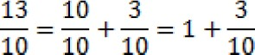
Fraction quotient : (cycle 4)
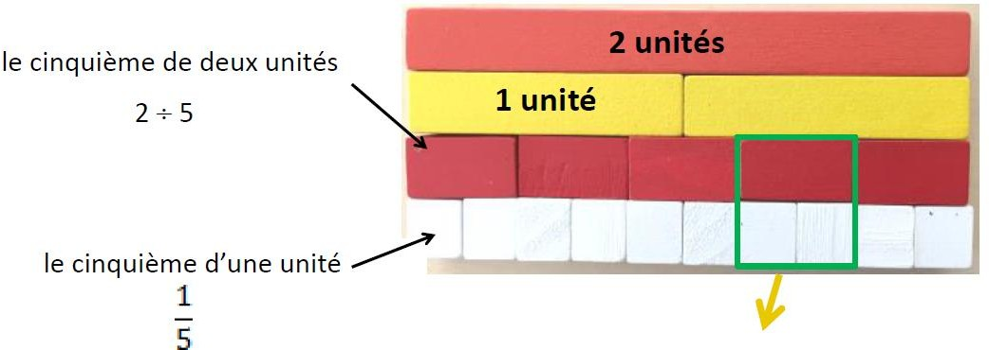

Repérage sur une demi-droite graduée

Les nombres exprimés sous forme de fractions simples, permettent aussi de repérer un point sur une demi-droite graduée.
Les activités pratiquées dans ce cadre sont indispensables car elles permettent de renforcer le statut de "nombres" des fractions et d'aborder les problèmes d'intercalation et de rangement qui sont primordiaux pour la compréhension des nombres décimaux et de leurs particularités (nombre décimal compris entre deux entiers et nombre décimal compris entre deux nombres décimaux).
Sur une graduation fractionnaire, peuvent figurer à la fois le nombre-repère et le nombre- mesure : cela participe à une meilleure compréhension de deux fonctions du nombre (les nombres pouvant être des entiers naturels ou non).
L'exploration des graduations utilisant des fractions simples, les traces individuelles et collectives qui en seront conservées, faciliteront la compréhension des fractions décimales.

Identifier une graduation / Associer un nombre à un point
Trouver, parmi les bandes "unité" proposées, celle qui a été utilisée pour graduer chacune des droites. A quelle fraction correspondent les points A,B, C, D, E, F, G, H, I ? (Validation par pliage des bandes).

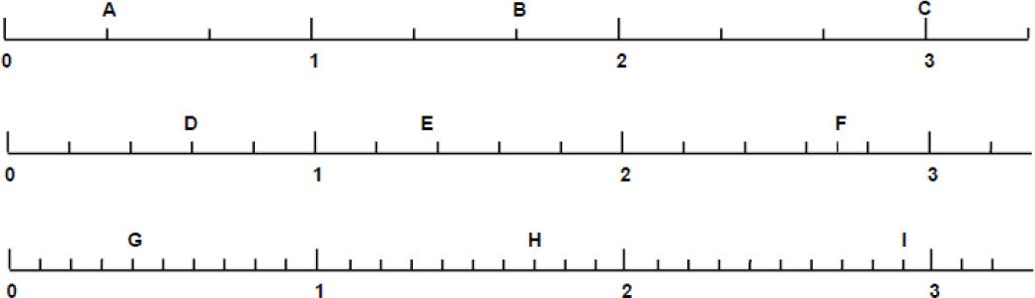

Bande Unité
Bande Unité
Bande Unité

Placer des fractions décimales
Placer le nombre 163 centièmes sur cette droite graduée. Donne plusieurs façons différentes d’écrire ce nombre.

  - Travail sur l’unité (repérage), puis sur le sens des graduations (unités partagées en 10, donc chaque graduation représente 1/10) : fraction partage.
  - Oralisation des explications
  - Travail sur le dixième du dixième = 1/100
  - Mise en œuvre de la compétence « représenter » (différentes écritures du nombre) s’appuyant sur le sens

 Compléter les étiquettes :

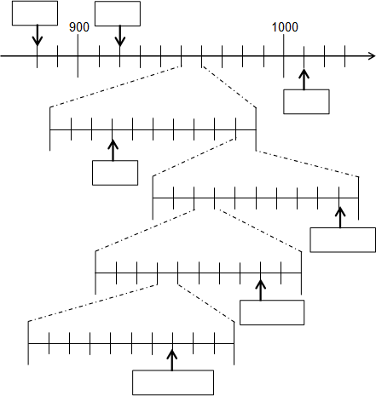

Activité ritualisée : « le jeu du parachutiste » d’après « j’apprends les maths » CM2 Rémi Brissiaud

Les élèves doivent trouver un nombre fractionnaire inférieur à 100 auquel pense l’enseignant.

Le parachutiste doit se poser sur un nombre-cible situé sur une ligne graduée de 0 à 100.

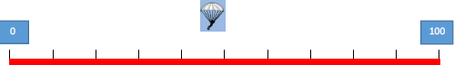

Son coéquipier lui indique, depuis la tour de contrôle, entre quels nombres se trouve le nombre cible.
Les indications sont de plus en plus précises :
Le nombre-cible est d’abord situé entre deux dizaines successives, puis entre deux unités successives, puis entre deux dixièmes successifs, centièmes successifs. Ce faisant, ils approfondissent la connaissance des décimaux. En effet, pour réussir, il faut savoir qu’entre (si on ne raisonne qu’au niveau des centièmes), il y a
Lorsque le parachutiste sera prêt d’atterrir, son coéquipier pourra lui dire quel est le nombre- cible.
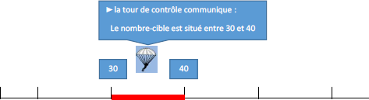

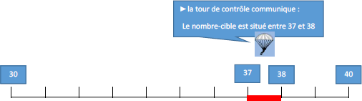

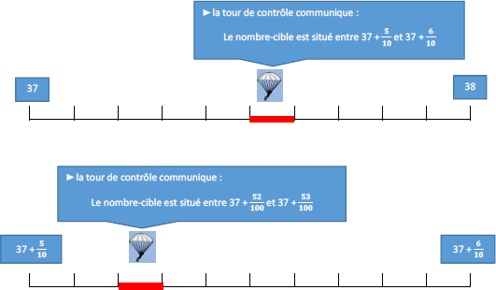

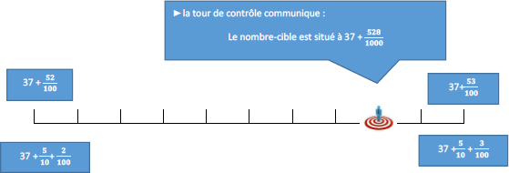

Maintenant, à toi d’être parachutiste !
C’est l’enseignant qui donnera les indications. Mais pour cela, il faudra que tu lui poses des questions.

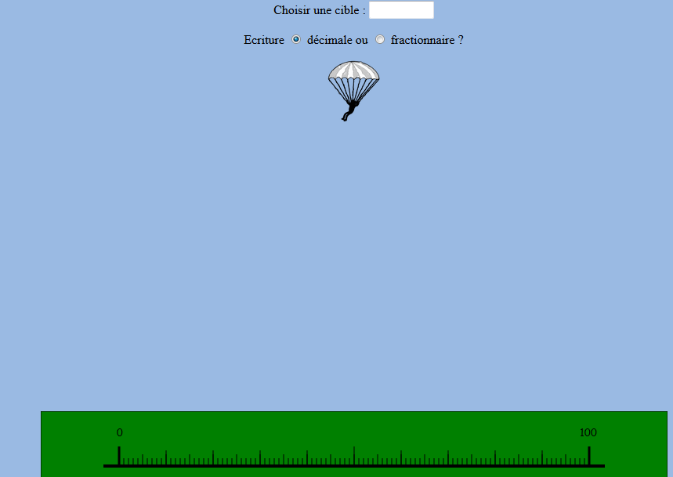
Voir aussi l’activité du « parachute » en ligne sur le site MICETF http://micetf.fr/outils/

Le site micetf propose également de générer des droites graduées :
Lien direct : https://micetf.fr/Fractions/generateur/#ligne

Accueil du site : http://micetf.fr/

